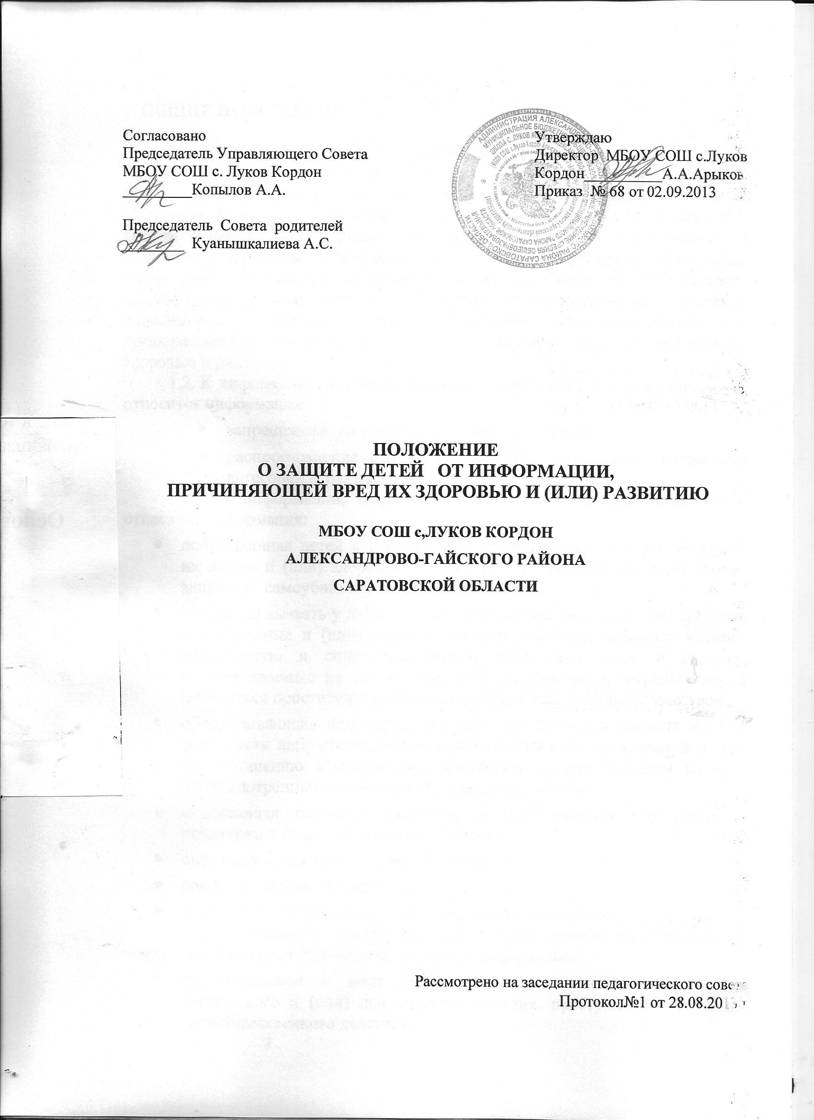

1. ОБЩИЕ ПОЛОЖЕНИЯ

1.1. Настоящее Положение разработано в соответствии с Конституцией РФ, Федеральными законами от 29 декабря 2010 года № 436-ФЗ «О защите детей от информации, причиняющей вред их здоровью и развитию», от 27 июля 2006 года № 149-ФЗ «Об информации, информационных технологиях и о защите информации», Приказом Федеральной служба по техническому и экспортному контролю от 18 февраля 2013 г. № 21 «Об утверждении состава и содержания организационных и технических мер по обеспечению безопасности персональных данных при их обработке в информационных системах персональных данных», для обеспечения административных и организационных мер по защите детей от информации, причиняющей вред их здоровью и развитию.
1.2. К информации, причиняющей вред здоровью и (или) развитию детей, относится информация:
- запрещенная для распространения среди детей;
- распространение которой среди детей определенных возрастных категорий ограничено.
1.2.1. К информации, запрещенной для распространения среди детей, относится информация:
- побуждающая детей к совершению действий, представляющих угрозу их жизни и (или) здоровью, в том числе к причинению вреда своему здоровью, самоубийству;
- способная вызвать у детей желание употребить наркотические средства, психотропные и (или) одурманивающие вещества, табачные изделия, алкогольную и спиртосодержащую продукцию, пиво и напитки, изготавливаемые на его основе, принять участие в азартных играх, заниматься проституцией, бродяжничеством или попрошайничеством;
- обосновывающая или оправдывающая допустимость насилия и (или) жестокости либо побуждающая осуществлять насильственные действия по отношению к людям или животным, за исключением случаев, предусмотренных настоящим Федеральным законом;
- отрицающая семейные ценности и формирующая неуважение к родителям и (или) другим членам семьи;
- оправдывающая противоправное поведение;
- содержащая нецензурную брань;
- содержащая информацию порнографического характера.
1.2.2. К информации, распространение которой среди детей определенных возрастных категорий ограничено, относится информация:
- представляемая в виде изображения или описания жестокости, физического и (или) психического насилия, преступления или иного антиобщественного действия;
- вызывающая у детей страх, ужас или панику, в том числе представляемая в виде изображения или описания в унижающей человеческое достоинство форме ненасильственной смерти, заболевания, самоубийства, несчастного случая, аварии или катастрофы и (или) их последствий;
- представляемая в виде изображения или описания половых отношений между мужчиной и женщиной;
- содержащая бранные слова и выражения, не относящиеся к нецензурной брани.

2. КЛАССИФИКАЦИЯ ИНФОРМАЦИОННОЙ ПРОДУКЦИИ

2.1. Классификация информационной продукции осуществляется по следующим категориям:
- информационная продукция для детей, не достигших возраста шести лет;
- информационная продукция для детей в возрасте от шести до двенадцати лет;
- информационная продукция для детей в возрасте от двенадцати до шестнадцати лет;
- информационная продукция для детей в возрасте от шестнадцати до восемнадцати лет;
- информационная продукция, запрещенная для распространения среди детей (п. 1.2.1. настоящего Положения).
2.1.1. К информационной продукции для детей, не достигших возраста шести лет, может быть отнесена информационная продукция, содержащая информацию, не причиняющую вреда здоровью и (или) развитию детей (в том числе информационная продукция, содержащая оправданные ее жанром и (или) сюжетом эпизодические ненатуралистические изображение или описание физического и (или) психического насилия (за исключением сексуального насилия) при условии торжества добра над злом и выражения сострадания к жертве насилия и (или) осуждения насилия).
2.1.2. К информационной продукции для детей в возрасте от шести до двенадцати лет, может быть отнесена информационная продукция, предусмотренная п.2.1.1. настоящего Положения, а также информационная продукция, содержащая оправданные ее жанром и (или) сюжетом:
- кратковременные и ненатуралистические изображение или описание заболеваний человека (за исключением тяжелых заболеваний) и (или) их последствий в форме, не унижающей человеческого достоинства;
- ненатуралистические изображение или описание несчастного случая, аварии, катастрофы либо ненасильственной смерти без демонстрации их последствий, которые могут вызывать у детей страх, ужас или панику;
- не побуждающие к совершению антиобщественных действий и (или) преступлений эпизодические изображение или описание этих действий и (или) преступлений при условии, что не обосновывается и не оправдывается их допустимость и выражается отрицательное, осуждающее отношение к лицам, их совершающим.
2.1.3. К информационной продукции для детей в возрасте от двенадцати до шестнадцати лет, может быть отнесена информационная продукция, предусмотренная п. 2.1.2.настоящего Положения, а также информационная продукция, содержащая оправданные ее жанром и (или) сюжетом:
- эпизодические изображение или описание жестокости и (или) насилия (за исключением сексуального насилия) без натуралистического показа процесса лишения жизни или нанесения увечий при условии, что выражается сострадание к жертве и (или) отрицательное, осуждающее отношение к жестокости, насилию (за исключением насилия, применяемого в случаях защиты прав граждан и охраняемых законом интересов общества или государства);
- изображение или описание, не побуждающие к совершению антиобщественных действий (в том числе к потреблению алкогольной и спиртосодержащей продукции, пива и напитков, изготавливаемых на его основе, участию в азартных играх, занятию бродяжничеством или попрошайничеством), эпизодическое упоминание (без демонстрации) наркотических средств, психотропных и (или) одурманивающих веществ, табачных изделий при условии, что не обосновывается и не оправдывается допустимость антиобщественных действий, выражается отрицательное, осуждающее отношение к ним и содержится указание на опасность потребления указанных продукции, средств, веществ, изделий;
- не эксплуатирующие интереса к сексу и не носящие возбуждающего или оскорбительного характера эпизодические ненатуралистические изображение или описание половых отношений между мужчиной и женщиной, за исключением изображения или описания действий сексуального характера.
2.1.4. К информационной продукции для детей в возрасте от шестнадцати до восемнадцати лет, может быть отнесена информационная продукция, предусмотренная п. 2.1.3. настоящего Положения, а также информационная продукция, содержащая оправданные ее жанром и (или) сюжетом:
- изображение или описание несчастного случая, аварии, катастрофы, заболевания, смерти без натуралистического показа их последствий, которые могут вызывать у детей страх, ужас или панику;
- изображение или описание жестокости и (или) насилия (за исключением сексуального насилия) без натуралистического показа процесса лишения жизни или нанесения увечий при условии, что выражается сострадание к жертве и (или) отрицательное, осуждающее отношение к жестокости, насилию (за исключением насилия, применяемого в случаях защиты прав граждан и охраняемых законом интересов общества или государства);
- информация о наркотических средствах или о психотропных и (или) об одурманивающих веществах (без их демонстрации), об опасных последствиях их потребления с демонстрацией таких случаев при условии, что выражается отрицательное или осуждающее отношение к потреблению таких средств или веществ и содержится указание на опасность их потребления;
- отдельные бранные слова и (или) выражения, не относящиеся к нецензурной брани;
- не эксплуатирующие интереса к сексу и не носящие оскорбительного характера изображение или описание половых отношений между мужчиной и женщиной, за исключением изображения или описания действий сексуального характера.

3. ДЕЯТЕЛЬНОСТЬ ОУ ПО ОБЕСПЕЧЕНИЮ ЗАЩИТЫ ДЕТЕЙ ОТ ИНФОРМАЦИИ, ПРИЧИНЯЮЩЕЙ ВРЕД ИХ ЗДОРОВЬЮ И РАЗВИТИЮ

3.1.5. График работы точек доступа к сети Интернет и список ответственных лиц устанавливается приказом по школе.
3.1.6. Обеспечение технических и программно-аппаратных средств защиты детей от информации, причиняющей вред их здоровью и развитию в точках коллективного доступа к сети Интернет осуществляется работниками школы в соответствии с их должностными обязанностями.
3.1.7. Контроль за соответствием содержания и художественного оформления печатных изданий, полиграфической продукции (в том числе тетрадей, дневников, обложек для книг, закладок для книг), аудиовизуальной продукции, иной информационной продукции, используемой в образовательном процессе требованиям, предъявляемым к информационной продукции для детей соответствующей возрастной группы осуществляется работниками школы в соответствии с их должностными обязанностями.

4. ОТВЕТСТВЕННОСТЬ ЗА ПРАВОНАРУШЕНИЯ В СФЕРЕ ЗАЩИТЫ ДЕТЕЙ ОТ ИНФОРМАЦИИ, ПРИЧИНЯЮЩЕЙ ВРЕД ИХ ЗДОРОВЬЮ И РАЗВИТИЮ

4.1. Нарушение законодательства РФ о защите детей от информации, причиняющей вред их здоровью и развитию, влечет за собой ответственность в соответствии с действующим законодательством РФ.

